**ANEXO V**

**I EDITAL VIVA SÃO JOÃO - 2022**

**DECLARAÇÃO DE RECONHECIMENTO COMUNITÁRIO**

A **(nome da instituição, órgão ou empresa),** por meio de seu **(cargo)** **(nome do(a) responsável),** declara para os devidos fins junto ao I EDITAL VIVA SÃO JOÃO – 2022 que (**nome do(a) proponente**), inscrito(a) no (RG XXXXXXXX) e CPF XXXXXXXXXXXX tem prestado relevantes serviços na área da cultura popular tradicional no município de Camocim, sendo reconhecido por sua dedicação, eficiência e constância neste setor.

LOCAL E DATA

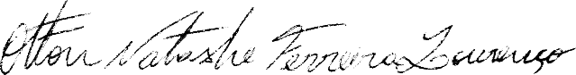



________________________________________

(assinatura)

(nome da instituição, órgão ou empresa)